**Disciplina**: Conectividade de Sistemas Ciberfísicos

**Professor:** Guilherme Schnirmann

**Nome Estudante:**

**Atividade Prática / Relatório**

**Packet Tracer**

# **Descrição da Atividade:**

Esta atividade é composta por três etapas. Você deverá implementar os cenários apresentados no ambiente de simulação do Packet Tracer, para cada cenário responda o conjunto de perguntas propostas.

**Entrega:**

**\*\*Deverá ser entregue esse relatório com itens pedidos\*\***

Esta atividade deverá ser entregue até o final da aula no Canvas.

O estudante deverá entregar um arquivo “.pdf” contendo as respostas da atividade proposta no roteiro.

**Roteiro da Atividade:**

## **Cenário 1: PROTOCOLO ARP**

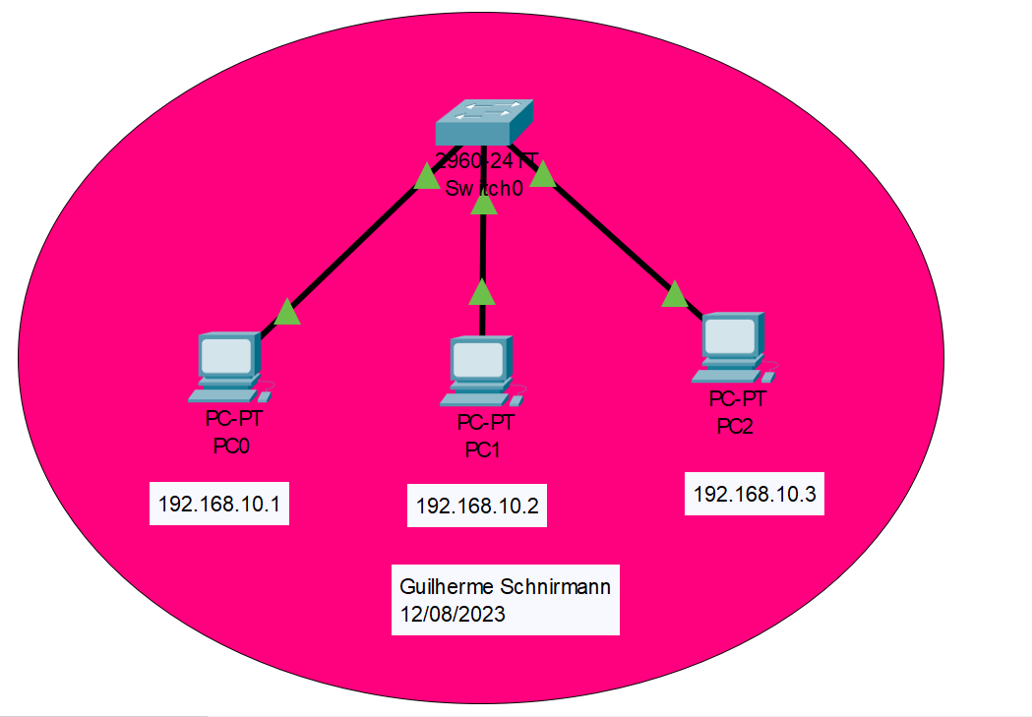

## **Configuração:**

1. Crie a topologia de rede conforme a figura. Crie os labels com as portas em que os PC’S estão ligados nos switches.
2. Atribua os endereços IP aos computadores, clicando sobre o computador, e em seguida, Aba Desktop >> *IP Configuration*.
3. Logo após a criação da topologia e com os componentes configurados, **entre no modo simulação,**  clicando no ícone na borda inferior direita.
4. Na opção *Edit Filters*, deixe apenas os protocolo ICMP e ARP marcados.
5. No PC0 faça um ping para o PC2: Desktop >> Command Prompt

**ping 192.168.10.3**

1. Nesse momento, na sua simulação devem aparecer 2 pacotes**. Coloque um print disso e identifique qual pacote é qual ( ICMP e ARP).**Diagrama

   Descrição gerada automaticamente
2. Clique duas vezes no pacote ICMP e responda:
   1. Esse pacote já contém a informação dos endereços IP e Destino? Explique e Coloque um print.  
      Sim porque os computadores já tinham trocado alguma informação (ping)  
      Interface gráfica do usuário, Texto, Aplicativo, Email

      Descrição gerada automaticamente
   2. Esse pacote já contém a informação dos endereços MAC? Explique e coloque um print  
      Não, o pacote ARP ainda não encontrou o endereço MAC de destino, logo não passou as informações para o ICMP
3. Clique duas vezes no pacote ARP e responda:
   1. Esse pacote contém quais informações? Explique e coloque um print  
      O pacote ARP tem as informações IP de destino e origem; e o endereço MAC de origem e um espaço pra preencher quando ele descobrir o endereço MAC do destino   
      Interface gráfica do usuário, Texto, Aplicativo, Email

      Descrição gerada automaticamente

**\*\*ATENÇÃO: CASO TENHA ERRADO ALGUM PASSO, OU PERDIDO A SIMULAÇÃO, VOCÊ DEVERÁ REINICIAR O SISTEMA: VOLTE PARA O REAL TIME E CLIQUE , aguarde tudo ficar verde ou clique na flecha (botão ao lado para acelerar).\*\***

1. Agora comece a simulação fazendo “step by step” com o seguinte botão: 
   1. Quem foi primeiro? O pacote ICMP ou ARP? Explique  
      O pacote ARP que vai primeiro porque ele que descobre o endereço MAC pra passar pro ICMP
   2. Esse primeiro envio foi um broadcast ou unicast? Explique.  
      Broadcast, porque o ARP tem que CONFERIR qual é o computador com o endereço certo
   3. Qual foi o comportamento dos pacotes no envio e na volta?  
      Depois de descobrirem os endereços, os pacotes realizam só os caminhos certos, então vão direto até o destino
   4. Na simulação clique no pacote de volta e identifique os endereços contidos nele. Explique e tire um print.  
      O pacote ARP tem os endereços de origem e destino dos endereços IP e MAC  
      Interface gráfica do usuário, Texto, Aplicativo

      Descrição gerada automaticamente
   5. Qual foi o segundo pacote enviado? Simule e explique o funcionamento do envio desse pacote e quais informações são contidas nele.  
      O segundo pacote foi o ICMP, com as informações MAC de origem e destino
   6. No PC A escreva no command prompt: arp -a
   7. Se quiser zerar a tabela arp, digite: arp -d (caso queira simular o pacote ARP novamente).
2. Agora você irá trocar o SWITCH por um HUB. Resete seu sistema inteiro e faça a mesma simulação feita nos itens anteriores. Não precisa replicar todos os prints, mas explique quais foram as principais diferenças.  
   A principal diferença é que o HUB manda como um broadcast pra todo mundo quanto o switch manda só para o IP de destino

## **Cenário 2: VLAN**

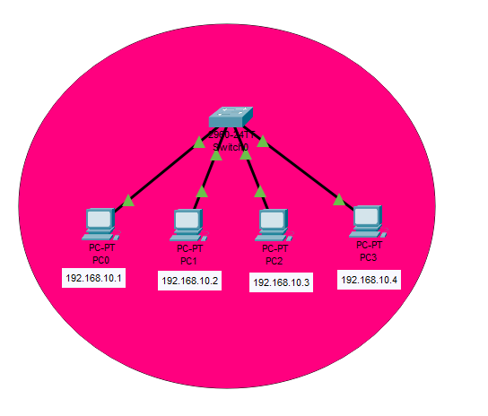

## **Configuração:**

1. Adicione o PC3 a sua topologia.
2. Atribua os endereços IP aos computadores, clicando sobre o computador, e em seguida, Aba Desktop >> *IP Configuration*.
3. Criaremos duas VLAN’s:
   1. Engenharia de software (nome: BES ; numéro: 10)
   2. Ciência da computação (nome: BCC: número 11)
   3. Para criar, clique duas vezes no switch>>Config>>VLAN Database e em seguida VLAN:

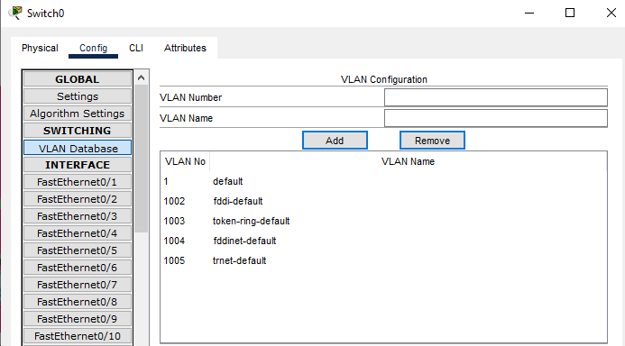

* 1. Agora, ainda na Config do switch, escolha cada interface Ethernet relacionada ao respectivo computador e associe os computadores às VLAN’s:
     + 1. PC0 e PC1: BES
       2. PC2 e PC3: BCC

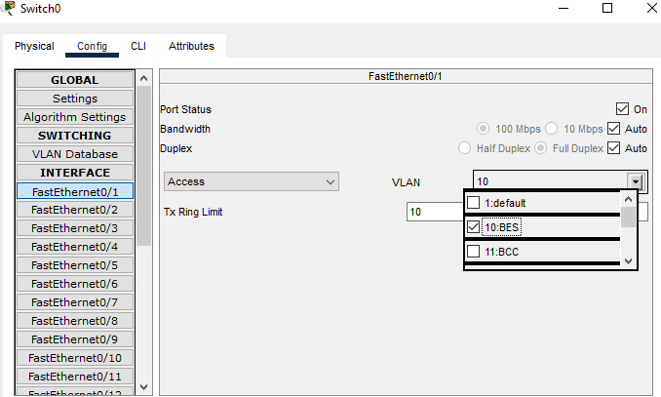

1. Com as VLAN’s configuradas, **entre no modo simulação.**
2. Na opção *Edit Filters*, deixe apenas os protocolo ICMP e ARP marcados (caso o ARP não apareça, apague a tabela arp com o comando arp -d).
3. No PC0 envie um pacote para o PC1. Análise o pacote ARP. Compare com o pacote ARP do cenário 1.
   1. O ARP foi enviado no modo broadcast? Para quais dispositivos ocorreu o envio? Descreva o que acontece.  
      Foi em broadcast, mas como so tem um computador na rede, na visualização do exercício deu impressão que foi só pra um computador
4. Agora envie um pacote do PC0 para o PC3. O que acontece? Explique.  
   O pacote não chegou ao computador 3 porque ele não está na mesma rede que o pc 0

## **Cenário 3: VLAN COM ENTRUNCAMENTO**

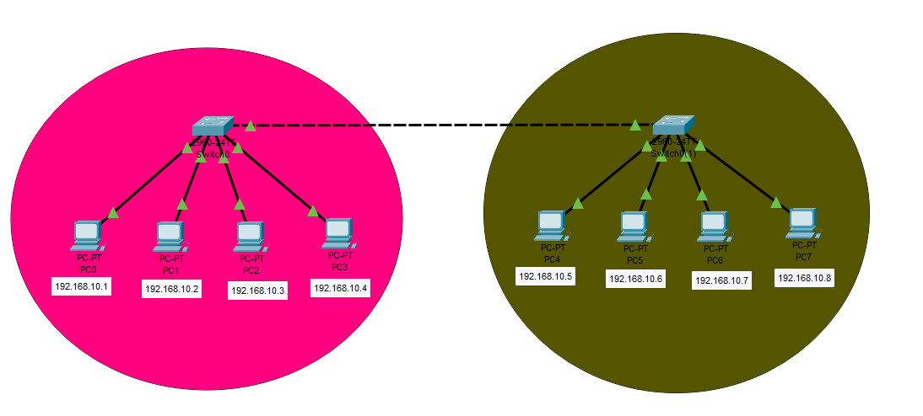

1. Adicione a parte da direita na sua topologia (switches, computadores e ligação com a parte rosa).
2. Não esqueça de adicionar os labels no seu projeto. Recomendo que os computadores fiquem ligados nas portas do switch de 0-4 e os switches entre eles na porta 5.
3. Configure os IP’s dos novos computadores.
4. O objetivo aqui é adicionar computadores da rede da direita nas VLAN’S criadas no cenário anterior. Para isso vamos utilizar um entroncamento que faz parte do protocolo Ethernet.
   1. Clique no Switch da esquerda>>Config>>VLAN Database e escolha a interface ethernet em que está ligado o outro Switch. ***Troque o tipo que está como access para trunk.***

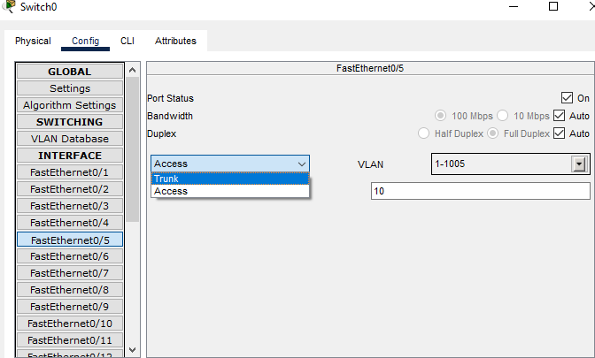

* 1. Faça o mesmo para o Switch da direita.
  2. Agora adicione os PC4 e PC5 na VLAN BCC e os PC6 e PC7 na VLAN BES

1. Faça os seguintes pings e comente os resultados (pode ser no modo realtime)
   1. PC0 -> PC1
   2. PC1-> PC3
   3. PC1->PC5
   4. PC1->PC7
   5. PC3->PC4
   6. PC4->PC6
   7. PC4->PC7

**Conclusão - Responda:**

1. O que é e para que serve o protocolo ARP? Para uma mensagem ser entregue quais informações são necessárias?   
   O ARP serve pra descobrir o endereço MAC do destino e “mostrar” para o ICMP. O ARP precisa dos endereços de IP da origem e do destino para funcionar
2. O que é uma VLAN? Para que serve?  
   É uma rede local virtual. A rede local serve pra conectar dispositivos diretamente na mesma rede sem precisar de um servidor / intermediário
3. Conseguimos ligar PCS em diferentes switches na mesma VLAN? Explique.  
   Sim, contando que os switches estejam ligados e configurados entre si, conseguimos criar um rede local com diversos switches